Г У «Отдел образования Целиноградского района»

10 уроков нетрадиционной
формы
в начальных классах

Составил: Царан Раиса Анатольевна

Акмолинская область, Целиноградский район
СШ №5 а. Акмол

/ первая категория, учитель начальных классов/

2014 год
« 10 уроков нетрадиционной формы в начальных классах»
(сборник уроков предназначен для учителей начальных классов) в сборнике страниц 50

В сборнике представлены конспекты уроков, основанные на нетрадиционной организации учебной деятельности: урок-игра, урок-путешествие, урок-экскурсия, урок-исследование, урок- сказка. Нетрадиционные уроки являются одной из форм работы учителя. При их проведении учитель может использовать не только зону кабинета. Но и игровой уголок и зону отдыха.

Составил: Царан Р.А
Работа рассмотрена на заседании Методического совета школы
Рекомендована к утверждению.
Протокол №3 от 06.01.2015

Рецензент: Заместитель директора по НМР Чмутова Г.В.
Заместитель директора по УВР Горицына

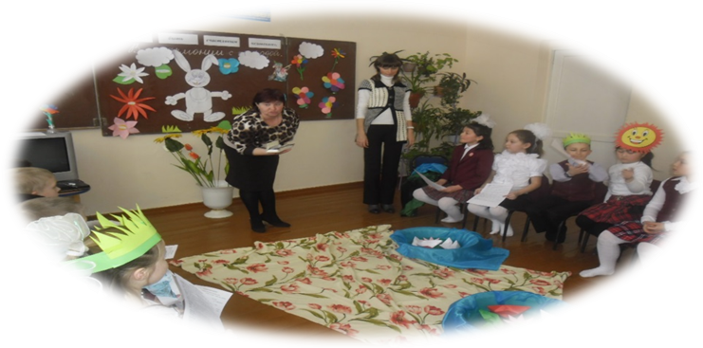
[Дата]
10 уроков
нестандартной
формы
в начальных
классах

2014год

Содержание

Введение
- Нетрадиционные уроки – как форма повышения
познавательного интереса
2. Особенности нетрадиционных уроков.
3. Характеристика разных видов уроков:
4. 10 нетрадиционных уроков в начальной школе
5. Заключение
Введение

На протяжении многих лет педагоги пытаются каким-либо образом уйти от классно–урочной системы или хотя бы модернизировать ее основной компонент – урок. Как показал опыт, радикальный отказ от этой системы оказался невозможным: все рассмотренные выше проекты не получили широкого распространения, обнаружив неспособность к развитию вне условий своего возникновения. Что же касается модернизации собственно урока, то это возможно и в рамках традиционной системы с помощью внедрения в учебный процесс нестандартных уроков.
Нестандартный урок – импровизированное учебное занятие, имеющее нетрадиционную (не установленную) структуру. Мнения педагогов по поводу нестандартных уроков расходятся: одни видят в них прогресс педагогической мысли, правильный шаг в направлении демократизации в школе, а другие, наоборот, считают такие уроки опасным нарушением педагогических принципов. На мой взгляд, нестандартные уроки нужны, они необычны по замыслу, организации, методике проведения, нравятся учащимся больше будничных уроков со строгой структурой и режимом работы. Поэтому практиковать такие уроки следует, но превращать их в главную форму работы нецелесообразно.

Основные признаки нестандартного урока
Первый - нестандартный урок – это урок необычный, а потому его можно назвать урок – праздник.
Второй – дифференцированный подход к детям. Известно, что одним из недостатков традиционного, стандартного урока является темп обучения, который одинаков для всех учеников в классе. Никого не интересует, сколько времени требуется конкретному ученику на понимание, осмысление учебного материала. Следовательно, нестандартный урок должен учитывать темп усвоения знаний каждого ребенка в классе. На нестандартном уроке важную роль играет различие детей по способностям к учению (хотя бы на сильных, средних, слабых).
Третий – невозможность тиражирования. Нестандартный урок всегда урок авторский, т.е. такой урок нельзя приготовить по готовому чужому сценарию, а можно только сконструировать и провести самому.
Четвертый – сотрудничество учителя и ученика.
Ученик на таком уроке – соавтор учителя, а не просто объект обучения, воспитания. И это – пятый признак нестандартного урока.
Особенности проведения нестандартных уроков заключаются в стремлении учителей разнообразить жизнь школьника: вызвать интерес к познавательному общению, к уроку, к школе; удовлетворить потребность ребенка в развитии интеллектуальной, мотивационной, эмоциональной и других сфер. Проведение таких уроков свидетельствует и о попытках учителей выйти за пределы шаблона в построении методической структуры занятия. И в этом заключается их положительная сторона. Но из таких уроков невозможно построить весь процесс обучения: по самой своей сути они хороши как разрядка, как праздник для учащихся. Им необходимо найти место в работе каждого учителя, так как они обогащают его опыт в разнообразном построении методической структуры урока.
Порядок работы по некоторым видам нестандартных уроков
Уроки в форме соревнований и игр
1. Детям заранее (за 1-2 недели) сообщается о том, в какой форме будет проведен урок по данной теме (КВН, викторина ... ).
2.Дети делятся на команды (3-4 команды).
3.Учащиеся каждой команды выбирают капитана, название команды, приветствие. Желательно, чтобы название команды было связано с темой урока.
4.Учитель подбирает материал, соответствующий теме урока.
5.Учитель должен представить подобранный материал в
интересной, необычной форме.
6. Необходимо заранее выбрать жюри, приготовить награды. На такие уроки можно приглашать родителей.
Уроки, основанные на нетрадиционной организации
учебного материала
Анализ педагогической литературы позволил выделить несколько десятков типов нестандартных уроков. Их названия дают некоторое представление о целях, задачах, методике проведения таких занятий. Перечислим наиболее распространенные типы нестандартных уроков:
1.Уроки «погружения»
2.Уроки - деловые игры
3.Уроки - пресс- конференции
4.Уроки- соревнования
5.Уроки типа КВН
6.Театрализованные уроки
7.Компьютерные уроки
8.Уроки с групповыми формами работы
9.Уроки взаимообучение учащихся
10.Уроки творчества
11.Уроки- аукционы
12.Уроки, которые ведут учащиеся
13.Уроки-зачеты
14.Уроки- сомнения
15.Уроки - творческие отсчеты
16.Уроки- формулы
17.Уроки- конкурсы
18.Бинарные уроки
19.Уроки- обобщения
20.Уроки- фантазии
21.Уроки- игры
22.Уроки- «суды»
23.Уроки поиска истины
24.Уроки- – игры «Поле чудес».
25.Уроки- концерты
26.Уроки- диалоги
27.Уроки «Следствие ведут знатоки»
28.Уроки - ролевые игры
29.Уроки- конференции
30.Интегрированные уроки
31.Уроки семинары
32.Уроки – «круговая тренировка»
33.Межпредметные уроки
34.Уроки- экскурсии
Педагоги постоянно ищут способы оживления урока, стараются разнообразить формы объяснения и обратной связи.
Разумеется, никто не требует отмены традиционного урока, как основной формы обучения и воспитания детей. Речь идет об использовании в разных видах учебной деятельности нестандартных, оригинальных приемов активизирующих всех учеников, повышающих интерес к занятиям и вместе с тем обеспечивающих быстроту запоминания, понимания и усвоения учебного материала с учетом, конечно, возраста и способностей школьников.
Многие творчески работающие учителя стали использовать необычные разновидности урока, новые построения учебных занятий, в корне отличающиеся от так называемых нестандартных уроков классического образца.
Нужно сказать, что хотя это авторские уроки, отражающие оригинальность мышления и творческие способности отдельных талантливых учителей, их формы, методы, приемы могут успешно применять и преподаватели других школьных дисциплин. Копировать нельзя, использовать опыт можно и полезно.
К таким урокам нужно тщательно готовиться: давать предварительные задания, объяснять построение урока, роль и задачи каждого ученика; готовить наглядные пособия, карты, дидактический материал. Предусматривается ход занятий с учетом уровня и особенностей как класса в целом, так и отдельных школьников, характера и способностей учеников, получивших конкретное задание, последовательность операций.
Приведу конкретные примеры. Например, Урок- экскурсия.

Урок – экскурсия
В наше время, когда все шире и шире развиваются связи между разными странами и народами, знакомство с русской национальной культурой становится необходимым элементом процесса обучения. Ученик должен уметь провести экскурсию по городу, рассказать о самобытности русской культуры и т.д. принцип диалога культур предполагает использование культуроведческого материала о родной стране, который позволяет развивать культуру представления родной страны.
Учителя, сознавая стимулирующую силу, стремятся развивать у учащихся познавательные потребности путем нетрадиционного проведения урока.
Экскурсия, которая проводится по программе познания мира в начальных классах ¾ это еще один из типов нетрадиционного урока. Особенностью урока-экскурсии является то, что процесс обучения реализуется не в условиях классного помещения, а на природе, во время непосредственного восприятия учениками ее предметов и явлений.
Уроки-экскурсии имеют огромное воспитательное влияние на детей. Восприятие красоты природы, с которой они постоянно соприкасаются, ощущение ее гармонии, влияют на развитие эстетических чувств, позитивных эмоций, доброты, отзывчивого отношения ко всему живому. Во время выполнения совместных заданий школьники учатся сотрудничать между собой.
Главным методом познания на уроке-экскурсии является наблюдение за предметами и явлениями природы и видимыми взаимосвязями и зависимостями между ними.

Уроки-путешествия.
Учитель тщательно продумывает маршрут путешествия.
- Учитель готовит нужный раздаточный материал.
- Учитель акцентирует внимание детей на особо важных этапах путешествия.
- Ход путешествия фиксируется в тетрадях (контурных картах).
- Желательно, чтобы каждый ученик работал не только на своем рабочем месте, но и был у доски в роли ведущего.

Урок-сказка.
Учитель тщательно продумывает сюжет урока.
- Задания должны быть посильны для детей, но не быть слишком легкими.
- Задания должны усложняться по ходу урока.
- Дети должны получить эмоциональное удовлетворение от урока. Все виды нестандартных уроков требуют большой предварительной подготовки, специальной подборки материала, желательно увязки с идеями уроков. Практика показала, что учитель испытывает затруднения при планировании лишь первых двух – трех уроков, а в дальнейшем эта работа не является для него сложной.
Видеоурок
Использование видеофильма помогает также развитию различных сторон психической деятельности учащихся, и, прежде всего внимания и памяти. Во время просмотра в классе возникает атмосфера совместной познавательной деятельности. В этих условиях даже невнимательный ученик становится внимательным. Для того, чтобы понять содержание фильма, школьникам необходимо приложить определенные усилия. Так, непроизвольное внимание переходит в произвольное, его интенсивность оказывает влияние на процесс запоминания. Использование различных каналов поступления информации (слуховое, зрительное, моторное восприятие) положительно влияет на прочность запечатления учебного материала.
Таким образом, психологические особенности воздействия учебных видеофильмов на учащихся способствует интенсификации учебного процесса и создает благоприятные условия для формирования коммуникативной компетенции учащихся.
Практика показывает, что Видео-урок является одним из типов нетрадиционного урока.
Такой вид работы активизирует мыслительную и речевую деятельность учащихся, развивает их интерес к литературе, служит лучшему усвоению изучаемого материала, а также углубляет знание материала, поскольку при этом происходит процесс запоминания. Наряду с формированием активного словаря школьников формируется так называемый пассивно-потенциальный словарь. И немаловажно, что учащиеся получают удовлетворение от такого вида работы.

Урок-праздник
Весьма интересной и плодотворной формой проведения уроков является урок-праздник. Эта форма урока расширяет знания учащихся о традициях и обычаях, существующих, в странах и развивает у школьников способности к общению, позволяющих участвовать в различных ситуациях межкультурной коммуникации.

Урок – интервью
Вряд ли стоит доказывать, что самым надежным свидетельством освоения изучаемого предмета является способность учащихся вести беседу по конкретной теме. В данном случае целесообразно проводить урок-интервью. Урок-интервью – это своеобразный диалог по обмену информацией. На таком уроке, как правило, учащиеся овладевают определенным количеством частотных клише и пользуются ими в автоматическом режиме. Оптимальное сочетание структурной повторяемости обеспечивает прочность и осмысленность усвоения.
В зависимости от поставленных задач тема урока может включать отдельные под-темы. Например: ”Свободное время”, “Планы на будущее”, “Биография” и т.д.
Во всех этих случаях мы имеем дело с обменом значимой информацией. Однако при работе с такими темами, как "Моя школа" или "Мой город", равноправный диалог теряет смысл, поскольку партнерам незачем обмениваться информацией. Коммуникация приобретает чисто формальный характер.
Подготовка и проведение урока подобного типа стимулирует учащихся к дальнейшему изучению предмета, способствует углублению знаний в результате работы с различными источниками, а также расширяет кругозор.
Интегрированный урок
В современных условиях обучения предмета в школе все более острую необходимость приобретают постановка и решение важных обще-дидактических, педагогических и методических задач, имеющих целью расширить общеобразовательный кругозор учащихся, привить им стремление овладеть знаниями шире обязательных программ. Одним из путей решения этих задач является интеграция учебных дисциплин в процессе обучения предмета. Меж-предметная интеграция дает возможность систематизировать и обобщать знания учащихся по смежным учебным предметам.
Исследования показывают, что повышение образовательного уровня обучения с помощью меж-предметной интеграции усиливает его воспитывающие функции. Особенно заметно это проявляется в области гуманитарных предметов. Кроме того, науки гуманитарного цикла ставят предмет для разговора, повод для коммуникации.
Литература играет большую роль в эстетическом развитии учащихся. Тексты художественных произведений являются важнейшим средством приобщения учащихся к культуре. Знания о выдающихся представителях культуры, о конкретных произведениях искусства приобретаются в процессе чтения.
Основными целями интеграции предмета с гуманитарными дисциплинами являются: совершенствование коммуникативно-познавательных умений, направленных на систематизацию и углубление знаний, и обмен этими знаниями в условиях речевого общения; дальнейшее развитие и совершенствование эстетического вкуса учащихся.

Уроки- соревнования

Цель урока - закрепление умений решать задачи разных типов. Заранее формируются команды и жюри. Жюри подбирает задачи, готовит оборудование для постановки экспериментальных задач и материал для кратких сообщений по теме. Начинается урок с одного такого сообщения (делает член жюри); затем - разминка (решение командами качественных задач; демонстрируется опыт - требуется его объяснить); далее - конкурс капитанов (решение экспериментальных задач); в это время прослушивается еще один рассказ. Потом - конкурс команд: самостоятельное, «на время» решение расчетных задач. Завершается урок подведением итогов и объявлением команды победительницы.
Урок – спектакль
Эффективной и продуктивной формой обучения является урок-спектакль. Использование художественных произведений зарубежной литературы на уроках совершенствует произносительные навыки учащихся, обеспечивает создание коммуникативной, познавательной и эстетической мотивации. Подготовка спектакля – творческая работа, которая способствует выработке навыков языкового общения детей и раскрытию их индивидуальных творческих способностей.

Урок-эссе
Современный подход к изучению предмета предполагает не только получение какой-то суммы знаний по теме, но и выработку собственной позиции, собственного отношения к прочитанному: со размышления, сопереживания, сопряжения своего и авторского "я".
На уроках ученики анализируют избранную проблему, отстаивают свою позицию. Учащиеся должны уметь критически оценивать прочитанные произведения, в письменном виде излагать мысли согласно поставленной проблеме, научиться отстаивать свою точку зрения и осознанно принимать собственное решение.
Такая форма урока развивает психические функции учащихся, логические и аналитическое мышление и, что немаловажно, умение мыслить.
Урок-мюзикл
Урок-мюзикл способствует развитию социокультурной компетенции и ознакомлению с культурами стран.
Урок-мюзикл содействует эстетическому и нравственному воспитанию школьников, более полно раскрывает творческие способности каждого ученика.
Благодаря пению мюзикла на уроке создается благоприятный психологический климат, снижается усталость, активизируется языковая деятельность. Во многих случаях он служит и разрядкой, снижающей напряжение и восстанавливает работоспособность учащихся.
Уроки типа КВН
Эти формы урока «пришли» с внеклассных занятий и стали популярными. Область их применения- преимущественное повторение тем и разделов.
I этап- разминка. Задание: составить рассказ по пройденной теме: один ученик начинает рассказ, второй продолжает и т.д.
II этап- конкурс «Проверка домашнего задания». Нужно сыграть сценку, где отражено все главное в теме.
III этап- решение задач с выбором ответа.
IV этап- конкурс «Угадай». V этап- конкурс «артистов» и «художников». «Художники» команды уходят за дверь. Демонстратор показывает эксперимент и объясняет его. Приглашает «художника», и для него «артист» пантомимой изображает опыт; «художник» должен его узнать и изобразить рисунком.
Заключительный этап- подведение итогов.
Урок-сказка
1.Учитель тщательно продумывает сюжет урока.
2.Задания должны быть посильны для детей, но не быть
слишком легкими.
3.Задания должны усложняется по ходу урока.
4.Дети должны получать эмоциональное
удовлетворение от урока.
Методические рекомендации учителям начальных классов по проведению нестандартных уроков
1.Нестандартные уроки, как правило, следует использовать в качестве итоговых при обобщении, систематизации, закреплений знаний, умений, навыков или, наоборот, при введении в новую тему.
2.Необходимо очень тщательно продумывать цели обучения и воспитания, которые ставятся на нетрадиционном уроке
3.Нестандартный урок должен быть занимательным.
4.При выборе формы нетрадиционного урока учителю необходимо учитывать особенности своего характера, уровень подготовленности класса и его специфические особенности в целом и отдельных учащихся.
5.На нетрадиционном уроке должна царить атмосфера добра, творчества, радости.
6.Нестандартный урок всегда урок авторский, т.е. такой урок нельзя приготовить по готовому чужому сценарию, а можно только сконструировать и провести самому. В сборнике представлены конспекты уроков в нетрадиционной форме.

Форма урока -игра
Грамота 1 класс
Тема: Игры со словами
Цели: Повторить и закрепить знания о звуках и буквах, уметь различать гласные и согласные звуки.
Закреплять умение находить место звука, продолжать выполнять звуковой анализ слова, делить слова на слоги, читать слова.
Способствовать развитию звукового анализа и фонематического слуха.
Развивать устную речь, логическое мышление, внимание, познавательность. Воспитывать интерес к чтению, желание заниматься вместе со всеми дружно.
Ход урока
1.Установка на УД.
2.Чистоговорки Ра-ра-ра - начинается игра.
Са-са - са - жду нас игры ,чудеса.
3. В лесу воют волки - у-у-у.
Шелестят листья - ш-ш-ш.
Ползают и свистят змеи - с-с-с.
Комары звенят - з – з – з. Жуки жужжат - ж – ж – ж.
Учитель. Что мы произнесли? (Звуки)
Какие бывают звуки? (гласные и согласные) Чем отличаются гласные звуки, от согласных? (при произношении гласных звуков во рту нет преград)
Какими могут быть согласные звуки? (твердые и мягкие)
4. Работа по картинке ( найдите 8 слов начинающихся со звука О, С)
работа по слайдам.(по 1картинке с гласного начинается звука, по 2картинке с согласного)
5. Игра «Кого как зовут и кто где живёт?».
Кот- кит .Кот,белка,заяц, лиса, волк, черепаха, лев, жираф.
6. Игра « Исправь ошибки» играли лёва , юра, катя и коля.
7.Игра « эхо» (отгадка нескольких букв последнего слова)
*Кто любит кино «Человек –невидимка»*Кто читал книгу про Гулливера?*Как зовут мальчика у которого большая шевелюра? *Кто не пьёт кефира?*Кто морщится от запаха бензина? * Кто смотрит мультфильм про Самоделкина и карандаша. 8. Музыкальная пауза
9. Игра « Буквы потерялись»
10.Игра в прятки ( на столах лежит задание – где спрятаны слова).Индивидуальная работа/ и в парах
11.Работа с ребусами
12. Графический диктант ( рис. Крокодил- скороговорка, загадка, пальчиковая гимнастика))
13. Игра «Буква сломалась» - делают письменно.
Дополнение Д/Игра: "Сложи словечко".
Листья падают – листопад снег падает – снегопад
Сады разводит – садовод сам катит - самокат
Сам летит – самолет сам ходит-самоход
Пыль сосет-пылесос сам варит – самовар
Лес рубит – лесоруб рыбу ловит – рыболов
Стекло режет – стеклорез
14. Рефлексия ( звукобуквенный анализ слова семья)
Итог урока
Урок- журналистское расследование
Урок познания 4 класс
Тема урока : Семья
Цель:-Показать значение семьи в жизни человека
Задачи:
Обучающая : Познакомить детей с понятиями семья, генеалогия, генеалогическое древо. Научить учащихся составлять родословную своей семьи. Показать основы для дальнейшего изучения истории поколений.
Развивающая: развивать потребность узнавать историю своей семьи. Развивать
гражданственность и патриотизм.
Воспитательная: воспитывать уважение к отцу и матери, родным, чувство ответственности к
своей семье гордости за свою семью, сплочение классного коллектива;
Формирование у учащихся представления о семье, как о людях, которые
любят друг друга, заботятся друг о друге.
Тип урока: изучение нового материала
Используемые методы: проблемные, практические, частично- поисковый, наглядные, работа в группах, использование ИКТ
Форма проведения: журналистское расследование
Форма работы: групповая, индивидуальная,
Оборудование: ноутбуки, интерактивная доска, бумага, карандаши цветные, учебник, музыкальное сопровождение.
Ход урока

1.Установка на учебную деятельность.
Физминутка музыкальная « Семья»
2. Постановка проблемной ситуации. На доске записан ребус, разгадав его, вы узнаете тему урока 7я (семья)

- Правильно, сегодня будем говорить о семье. Я хочу, чтобы вы задумались о важности и необходимости семьи.
-. Какие ассоциации со словом семья у вас возникают? (Ответы детей).
Составление кластера: Семья-это
Мама и папа
Брат , сестра
бабушка и дедушка
тёти и дяди
родные
Работа с учебником стр.77
II. Решение проблемной ситуации.
- – Что такое семья? Семья – это группа родственников, живущих вместе.
- Семья – самое главное в жизни для каждого из нас – это близкие и родные люди, те, кого мы любим, с кого берем пример, о ком заботимся, кому желаем добра и счастья. Именно в семье мы учимся любви, ответственности, заботе и уважению. Как важно, бывает, найти свое место, и жить, размышляя о том, что нужен кому-то, что жить
интересно, что есть и работа и дом.
- Зачем нужна семья? Какую роль играет каждый член семьи? (Ответы детей)
- Вам нравится ваша семья? Что значит слово «комплимент»? (Похвала, приятные, любезные слова) Дети говорят комплименты.
родная культурная
дружная вежливая
счастливая жизнерадостная
трудолюбивая гостеприимная
хозяйственная доброжелательная
спортивная
дисциплинированная
( солнце- это тепло, составляем в виде солнца, так как семья –это теплота, доброта, любовь…)
- Как вы думаете, что может мешать счастью семьи?
(Слово прикрепляется в виде вырезанных из бумаги тучек, которые закрывают солнышко)

ссоры занятость родителей
обиды невнимание
конфликты усталость
непонимание болезни
материальные трудности пьянство

- А на чем основывается счастливая семья?
(Слова записаны на изображениях цветов; прикрепляются внизу). 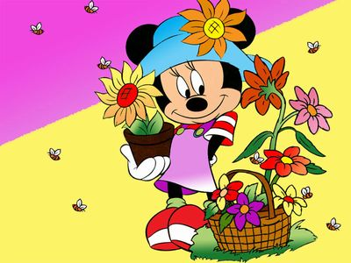
любовь взаимоуважение доверие
взаимопомощь взаимопонимание

- Всегда ли вы поступаете так, чтобы ваши родственники были счастливы?
(Ответы детей).
III .Новая тема: - Я предлагаю начать своё журналистское расследование « Что такое семья?»
1 группа: Проектировщики.
Задание: дать характеристику подготовленным презентациям, написать небольшое
эссэ» Моя семья»( см. приложение)
2.группа: эксперты:
Задание: просмотр на видео отрывков из мультфильмов
- О мамонтёнке
- Сестрица Алёнушка и братец Иванушка
- Лунтик
Обсуждение
Вопросы: кого ищет мамонтёнок? Кого ему не хватает? Почему ему плохо
одному? ( ответы детей)
Из-за чего братец стал козлёночком? ( из-за непослушания)
Кого искал Лунтик? ( ответ ребят и выводы)
- Группа. Литераторы: работа с притчей
« Семья «
В давние времена жила удивительная семья. Семья огромная - сто человек, и в ней царили мир, любовь и согласие. Молва об этой семье долетела до верховного правителя. И решил он посетить эту семью, чтобы узнать секрет, почему в этой семье такие дружные и счастливые люди. Он отправился в этот город и пришел к основателю этой семьи. Когда правитель убедился, что это правда, то он спросил старца, главу семьи: «Как вам удается жить, никогда не ссорясь, не обижая друг друга?» Тогда старец взял бумагу, написал на ней одно слово, а затем повторил его сто раз и отдал правителю. Прочитал правитель написанное на бумаге, и лицо его выразило удивление. Какое же слово написал глава семьи?
Обсуждение (- Составляем генеалогическое древо)
4 группа: Строители « Семейного домика» - Как вы считаете, что можно заселить в этот дом?
Понимание, внимание, радость, счастье,
любовь, переживания, взаимоотношения и тд…
Выводы, доказательства
После работы групп делаем вывод: Так что же такое
семья?
Семья – это когда все вместе .Семья – это счастье и любовь в доме.Семья – это то, что очень сложно найти и страшно потерять. Семья – это самое значимое в жизни человека. Семья – это счастье, любовь и удача. Семья – это самое дорогое, что есть не у каждого из нас. Семья – это там, где тепло и вкусно.
- Составляем генеалогическое древо
IV. Итог урока. И в заключении урока хочется сказать словами из стихотворения…
Семья – это счастье, любовь и удача,
Семья – это летом поездки на дачу.
Семья – это праздник, семейные даты,
Подарки, покупки, приятные траты. ..
V. Рефлексия
д/з стр.77 , нарисовать портрет своей семьи.
Приложение .
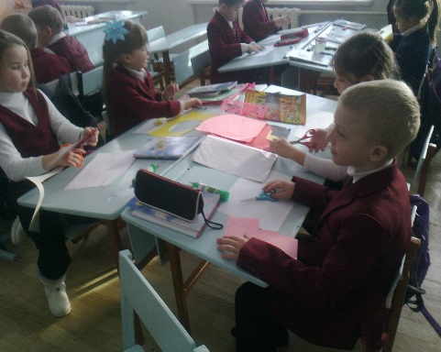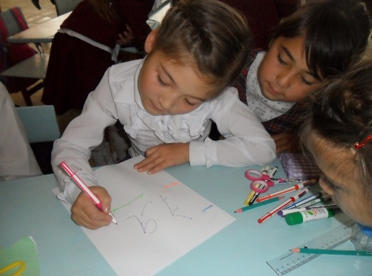
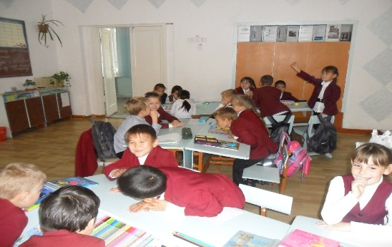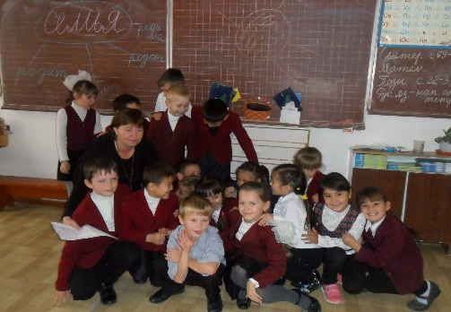
Приложение. Работы ребят

Эссе. Моя семья.
Моя семья очень дружная. Мы всё делаем вместе. Папа моет посуду, мама готовит кушать, а я путаюсь у них под ногами. Конечно я им мешаю , но всем весело. Мы любим играть вместе на улице, смотреть кино и грызть семечки. Мы многое делаем вместе.
4 класс. М. Ахметжан
Моя семья.
У нас дружная семья. Папа, мама, братик и я. Я люблю помогать папе во дворе. Занимаюсь с братиком, помогаю ему с уроками. Я люблю свою семью и уважаю своих родителей.
Ш. Кирилл.
Моя семья.В нашей семье двое человек, я и моя бабушка Валя. Я учусь в четвёртом классе.Мне исполнилось десять лет. Моя бабушка работает в конторе охранником. Мы вместе делаем уборку дома. Я помогаю бабушке готовить, чищу картофель, лук, чеснок.Я хожу в магазин. Вместе с бабушкой мы ездим отдыхать на летних каникулах к папе.Мой папа живёт далеко, мне хочется чаще его видеть, но не получается. Это моя мечта.Наша семья маленькая, но дружная.
Ш.Алексей 4 класс
Моя семья.
Моя семья большая. Это папа, мама, бабушка – пенсионерка, брат старший Максим и я.Папа работает водителем, мама в больнице, брат учится в десятом классе, а я в четвертом классе. У нас дружная и большая семья. Мы с семьёй любим активный отдых , поездки на природу.
Горохов Руслан 4 класс.
Урок - Путешествие
Математика 1 класс
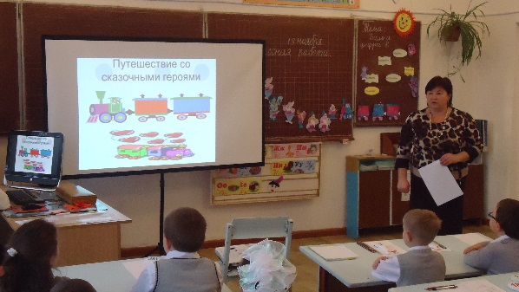
Учитель: Царан Р.А
Тема: Число и цифра 8.Состав числа 8.
Цели:
- Познакомить с числом и цифрой 8, его местом в числовом ряду, рассмотреть состав числа 8.
- Учить решать числовые выражения на сложение и вычитание в пределах 8.
- Учить писать цифру 8.
- Развивать математическую речь, мышление.
- Воспитывать интерес к предмету, аккуратность.

Использование технологии: ИКТ
Ход урока.
- Установка на УД
Физминутка
Шёл охотник по лесу, топ-топ-топ, вдруг увидел уточку шлёп-шлёп-шлёп -хлопки)
Уточка взлетела крылышками взмахнула и тихо села»
Путешествие по стране Математике
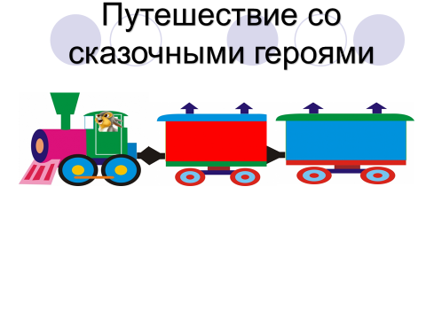2.Актуализация знаний и постановка учебной задачи.
а) Счет от 1 до10, от 1 до 20
- Какое число самое маленькое 1
- Какое число большое 20
-Назови соседей числа 15и 17
13и14
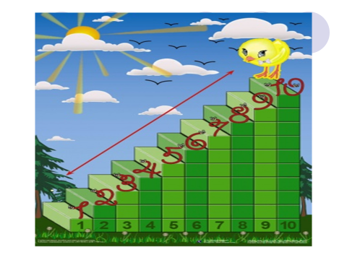

( Работа с карточками- считаем по точкам)
б) Устный счёт
Станция составная (состав чисел)

Задачи

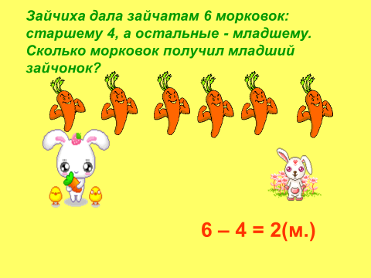
- Физ. минутка.

в) Работа с цифрами
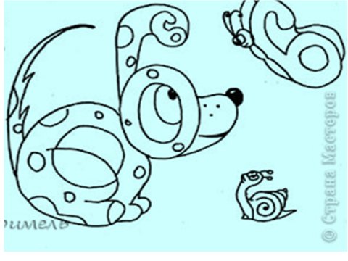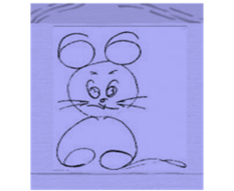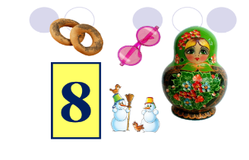
Подведение к новой теме посредством наводящих вопросов
3. Сообщение темы и целей урока.
-Сформулируйте, тему урока. (Число и цифра 8).
- Какие цели поставим перед собой.
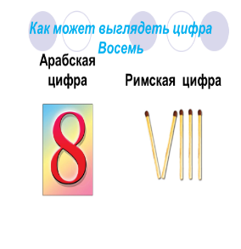
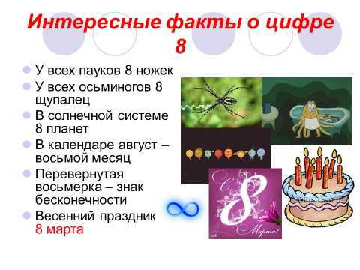
5.Совместное открытие нового.
- Цифра 8 – это не только тема нашего урока, но и время отправления Золушки на бал. Но, чтобы Золушка смогла отправиться на бал, она должна выполнить задание Феи и «расколдовать» это число, т.е. составить рассказ об этом числе и научиться писать цифру 8.
- Итак, если бы вам предложили показать число 8, как бы вы это сделали?
- Какой же цифрой обозначается число 8 на письме? (Цифрой 8)
- На открытках к какому празднику мы можем встретить эту цифру? (8 Марта)
- На что похожа цифра 8?
- Посмотрите, как правильно писать цифру 8. (Объяснение учителя)
- Обведите в воздухе, на ладошке.
- Молодцы, помогли Золушке!

Станция «Решайка»
Путешествие с обезьянками
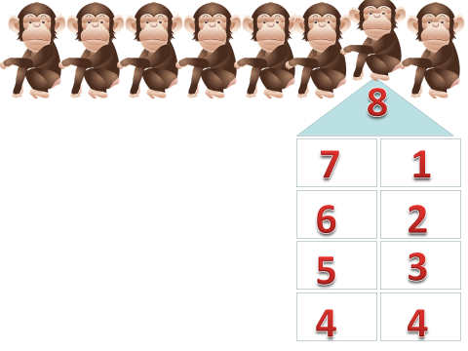
- Что интересного заметили? (Во всех выражениях ответ равен 8)
- Из каких же частей состоит число 8? (составляется таблица из магнитных цифр состава числа 8)
- Где могут пригодиться знания состава числа? (при решении примеров на сложение и вычитание)
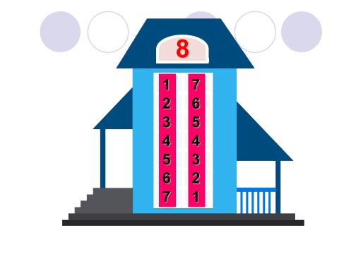
- Первичное закрепление.
- Работа в тетради
8.Графический диктант
- Итог урока.
6. Рефлексия.
- Давайте подарим гостям цветы.
Синие – кому было трудно на уроке.
Желтые – кому было все понятно на уроке.
Красные – кому все было понятно и хотелось бы узнавать еще много нового на уроках математики.

Урок – экскурсия во 2 классе
Тема: «В гости к Осени» (экскурсия в осенний парк)
Задачи экскурсии:
* закрепить знания детей о сезонных изменениях в живой и
неживой природе посредством мудрости русского народа,
выразившейся в поговорках;
- развивать способность чувствовать красоту окружающего мира, развивать нравственное и экологическое мышление;
- воспитывать потребность в добром поступке;
- укреплять физическое и психологическое здоровье учеников
Предварительная подготовка:
проведение беседы, где сообщается цель экскурсии и план ее проведения;
- разбивка детей на 4 группы;
- определение задания для каждой группы с целью активизации наблюдательного процесса у детей;
- разучивание поговорок, примет, пословиц и стихов об осени
Время проведения экскурсии: наиболее благоприятное время – сентябрь, когда листья деревьев и кустарников приобретают характерную окраску, и начинается листопад. Погода предпочтительна солнечная, одежда детей утепленная, обувь удобная.
План экскурсии:
Общее знакомство с местностью. Внешний вид парка в период
золотой осени.
- Самостоятельные групповые наблюдения признаков наступления осени в живой и неживой природе.
- Разнообразие осенних красок
- Физкультурная минутка: игры «Перелетные птицы», «Осенние листочки»
- Сбор листьев, веток, плодов лиственных деревьев и кустарников, шишек хвойных деревьев.
- Подведение итогов наблюдений.
Начало экскурсии: экскурсия начинается около центрального входа в парк.(на аллее или в детском городке)
Ход экскурсии
1.Общее знакомство с местностью. Внешний вид « парка» в период золотой осени
- Доскажите словечко:
Если лист сухой летит,
На земле ковром лежит.
Среди тучек неба просинь.
Знаем точно, это… (осень)
- Подумайте, кто нас сейчас будет встречать? (Деревья, кустарники, травянистые растения, и среди них самые поздние цветы, которые провожают лето)
- Сегодня мы полюбуемся красками золотой осени, самого яркого, хотя и короткого периода – листопада. Давайте поздороваемся с хозяевами и пожелаем им тепла и красоты… Улыбнитесь им, почувствуйте, как они улыбаются вам в ответ.
(Дети встают в круг, держась за руки, улыбаются деревьям, голубому небу, солнцу, друг другу)
- Послушайте тишину парка. Как вам кажется, парк вам рад? Как вы себя чувствуете, какое у вас настроение?
- Раз вам хорошо, значит, и парк вам рад. Приходите сюда всегда, как к другу в гости, берегите его. А сейчас предлагаю порадовать парк стихами об осени.
(Заранее подготовленные дети читают стихи об осени)
- А теперь подарите друг другу улыбки, поблагодарите товарищей, давших остальным минуты наслаждения поэзией. В чем волшебная сила улыбки?
- Если вы научитесь улыбаться красоте, добру, то волшебная улыбка будет всегда к вам возвращаться. Ведь окружающий мир – большое волшебное зеркало. И заметнее всего это в парке или лесу. Будьте внимательны сегодня на экскурсии, и вы обязательно это поймете.
2. Самостоятельные групповые наблюдения признаков наступления осени в живой и неживой природе
- Самостоятельно понаблюдайте за осенними изменениями в природе. По результатам наблюдений составьте небольшой рассказ. Можете зарисовать некоторые фрагменты.
1 и 2 группы ведет наблюдение за неживой природой; 3 и 4 группы – наблюдает за живой природой
3.Беседа о разнообразии осенних красок - Давайте полюбуемся осенними красками парка. Попробуйте сосчитать, сколько цветов и оттенков вы видите на листьях деревьев и кустарников? Обратите внимание, что листья разных деревьев отличаются по цвету. На березе и липе листья – желтые, на клене, рябине и осине – красные. А зелеными часто остаются листья на кустах сирени до самых заморозков. Вот мы с вами идем по мягкому цветному ковру. Приглядитесь, листьев каких деревьев больше всего среди опавших? Оказывается, раньше всех теряют листья липа, береза и вяз, позже – сирень, вишня, осина.
- Ребята подготовили сообщения о некоторых деревьях. Давайте присядем на скамейки и послушаем их.
Береза. Березовая аллея светлая и радостная в любое время года, но особенно она красива осенью в сочетании белых стволов, золотой листвы и голубого неба. Листопад березы – самый продолжительный, длится почти два месяца. Многие художники и поэты воспевают осеннюю красоту русской березки.
- Клен – светолюбивое широколиственное дерево. Листья клена по форме напоминают ладошки. Они очень красивы по окраске: желтые, оранжевые, красные. К осени созревают плоды – крылатки.
- Осина. Внешний вид осины своеобразен и привлекателен. Осенью нарядны кроны осин: листья перед опаданием раскрашиваются в разные цвета – и розовый, и красный, и чернильный. У осины очень подвижные листья. Они «дрожат» даже от слабого ветерка.
Липа дает много тени. Она хорошо растет и в городских условиях. Осенью листья липы ложатся на землю пышным золотым ковром, который похож на легкую перину. Липа – лекарственное растение. Липовый чай, отвар, мед поддерживают здоровье людей.
Рябина – скромное, ветвистое деревце, почти всюду растущее в наших лесах и парках. Осенью рябина похожа на девицу, которая на плечи разноцветную шаль накинула. И сережки красные повесила. Действительно, рябина – значит рябая, пестрая.
- Деревья вырабатывают такое вещество, как фитонциды. Эти вещества губительно действуют на болезнетворные микробы. Предлагаю подышать чистым воздухом, поиграть и набраться сил и здоровья.
4.Физкультурная минутка: подвижные игры «Перелетные птицы», «Осенние листочки» /5 мин/
«Осенние листочки
Слова | Движения
Мы – листочки, мы – листочки,  Мы – осенние листочки.  Мы на веточках сидели,  Ветер дунул – полетели.  Мы летали, мы летали –  Все листочки так устали!Перестал дуть ветерок –  Все уселися в кружок.  Ветер снова вдруг подул  И листочки с веток сдул,  Все листочки полетели  И на землю тихо сели. | Стоят кружком,  Держа в руках листочки.  Разбегаются в разные стороны.  Бегают, помахивая листочками.  Садятся на корточки, поднимая листочки над головой.  Разбегаются, помахивая листочками.  Подкидывают листочки вверх.
«Перелетные птицы»
Учитель называет птиц. Если назвал перелетную птицу, то дети бегают, взмахивают руками. Если названа неперелетная (оседлая) птица, то дети приседают и замирают.
Ворона, ласточка, воробей, журавль, скворец, щегол, снегирь, сорока, грач, стриж, жаворонок, галка.
- Какая птица вызвала у вас затруднение? Почему?
5.
Сбор листьев, веток, плодов лиственных деревьев и кустарников, шишек хвойных деревьев Учащиеся собирают природный материал, осенние букеты. Еще раз любуются разнообразием осенних красок, ощущают себя частью окружающей природы.
7.Подведение итогов наблюдений
- Настало время подвести итоги наших наблюдений. Заслушаем информацию об осенних изменениях в неживой природе (Ответы учащихся 1,2 групп)
- Об изменениях в живой природе нам расскажут ребята 3 и 4 групп (Ответы учащихся).
- Какие приметы сложил народ, издавна наблюдая за природой во все времена года? Назовите осенние приметы (Ответы детей)
Чем суше и теплее сентябрь, тем лучше осень, тем позднее наступит зима.
7.Гром в сентябре предвещает теплую осень и снежную зиму. Осенний звездопад предвещает засушливый год.Гром в октябре к неснежной зиме.
- Вот и подошла к концу наша экскурсия. Сколько образов вы сегодня увидели, характеров, настроений, красок! Вы прекрасные фантазеры и настоящие любители природы! Если вам понравилась экскурсия – предлагаю дома рассказать о ней взрослым. Попробовать вместе со взрослыми выполнить любую творческую работу, чтобы передать свои чувства, впечатления. Это может быть поделка, аппликация, рисунок, сочинение. «Перелетные птицы»
Учитель называет птиц. Если назвал перелетную птицу, то дети бегают, взмахивают руками. Если названа неперелетная (оседлая) птица, то дети приседают и замирают.
Ворона, ласточка, воробей, журавль, скворец, щегол, снегирь, сорока, грач, стриж, жаворонок, галка.
Какая птица вызвала у вас затруднение? Почему?
Сбор листьев, веток, плодов лиственных деревьев и кустарников, шишек хвойных деревьев /7 мин/
Учащиеся собирают природный материал, осенние букеты. Еще раз любуются разнообразием осенних красок, ощущают себя частью окружающей природы.
6. Подведение итогов наблюдений /3 мин/
- Настало время подвести итоги наших наблюдений. Заслушаем информацию об осенних изменениях в неживой природе (Ответы учащихся 1,2 групп)
- Об изменениях в живой природе нам расскажут ребята 3 и 4 групп (Ответы учащихся).
- Какие приметы сложил народ, издавна наблюдая за природой во все времена года? Назовите осенние приметы (Ответы детей)
Чем суше и теплее сентябрь, тем лучше осень, тем позднее наступит зима.
- Гром в сентябре предвещает теплую осень и снежную зиму.
- Осенний звездопад предвещает засушливый год.
- Гром в октябре к неснежной зиме.
- - Вот и подошла к концу наша экскурсия. Сколько образов вы сегодня увидели, характеров, настроений, красок! Вы прекрасные фантазеры и настоящие любители природы! Если вам понравилась экскурсия – предлагаю дома рассказать о ней взрослым. Попробовать вместе со взрослыми выполнить любую творческую работу, чтобы передать свои чувства, впечатления. Это может быть поделка, аппликация, рисунок, сочинение.
Рыжая осень устроила бал.  Пышный нарядный цветной карнавал.  В желтом березы, в пурпурном осины,  Алые бусы на ветках рябины.  Ели и сосны в наряде зеленом,  Ивы серебряны, в золоте клены. | Осень ковер расстелила из мхов.  В нем разноцветные шляпки  грибов.  Чтобы в садах было ярко и  пышно,  Груши развесила, яблоки, вишни  Дождик на струнах вам песни  сыграет,  Осень на бал всех ребят  приглашает.
Вывод:- Вот и подошла к концу наша экскурсия. Сколько образов вы сегодня увидели, характеров, настроений, красок! Вы прекрасные фантазеры и настоящие любители природы! Если вам понравилась экскурсия – предлагаю дома рассказать о ней взрослым. Попробовать вместе со взрослыми выполнить любую творческую работу, чтобы передать свои чувства, впечатления. Это может быть поделка, аппликация, рисунок, сочинение.
Урок – сказка 2 класс
Математика
ТЕМА: Закрепление изученного материала по теме “Сложение и
вычитание в
пределах 100 с переходом через разряд”.
ЦЕЛЬ УРОКА: Закрепить изученный материал; проверить знание приемов сложения и вычитания двузначных и однозначных чисел, умения составлять и решать задачи, используя схематичное изображение условия задачи.
ОБОРУДОВАНИЕ: компьютер, проектор, экран, презентация детей –
индивидуальные карточки-цифры, счетные палочки.

ХОД УРОКА
I. Установка на учебную деятельность. Постановка учебных задач.
Ребята, давайте вспомним, чему вы научились на прошлых уроках.
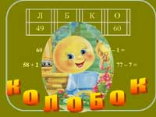
Сегодня мы отправимся в волшебную страну под названием Математика, где встретимся со сказочными персонажами. А из какой сказки эти персонажи, предлагаю вам угадать.
II. Устный счет. (Получение круглого десятка, числовой ряд.)
Если вы решите выражения правильно, то сумеете расшифровать имя героя и название сказки. (Дети читают выражения разными способами, результаты выражений показывают индивидуальными карточками – разрезными цифрами, проверка на слайде).
Л | Б | К | О
49 | 53 | 70 | 60

60+10 | 80-20 | 50-1 | 58+2 | 43+10 | 62-2 | 77-7
Ребята, вы справились с заданием. Отправляемся в сказочное путешествие с героем сказки Колобком, но должна предупредить вас, что сказка эта – на новый лад. Будьте внимательны!
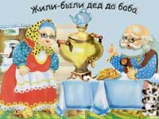
Жили-были старик со старухою. Вот и просит старик:
- Испеки мне, женушка дорогая, колобок. Благо, что муки у нас теперь много.
Пошла старушка в кладовку за мукой. А на двери замок висит кодовый. Заволновалась старушка – забыла комбинацию цифр. Как же теперь муку взять из амбара? Давайте поможем бабушке вспомнить код замка – необходимо заполнить пустые ячейки соответствующими числами, объяснить выбор. Проверка – на слайде.
10 | 20 |  |  | 50
10 | 8 |  | 5
Открыла старушка с вашей помощью амбар, взяла две горсти муки, замесила тесто на сметане, скатала колобок, изжарила его в масле и положила на окно остывать.
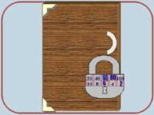
Надоело Колобку лежать. Он скатился на завалинку, с завалинки на травку, с травки на дорожку и покатился себе дальше в лес.
Катится Колобок по дорожке. Вдруг встречает на опушке Зайчика, который задумчиво смотрит в книжку.
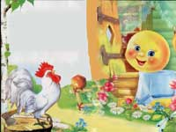 | 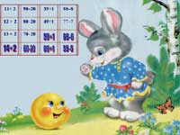
- Колобок, колобок! Я тебя съем, – говорит Заяц, увидав Колобка.
- Нет, не ешь меня, косой! Я помогу тебе справиться с заданием.
11 + 2 | 90 – 20 | 39+ 1 | 88 – 8
12 + 2 | 80 – 20 | 49 + 1 | 77 – 7
13 + 2 | 70 – 20 | * * * | * * *
* * * | * * * | * * * | * * *
Дети разгадывают правило, по которому составлен каждый столбик, объясняют выбор, учитель включает их в слайд. Затем дети по цепочке решают примеры и называют результат. Проверка на слайде.
Обрадовался Зайчик, что помог ему Колобок выполнить такое трудное задание, поблагодарил нашего героя и пожелал счастливого пути.
Гимнастика для глаз
III. Работа в тетрадях.
1. Вычитание единиц из круглого десятка.
Катится колобок по тропинке в лесу, встречает серого волка. Волк пыхтит, сопит, пытается понять задание, написанное на страничке. Увидел Колобка и говорит:
- Колобок, колобок! Я тебя съем.
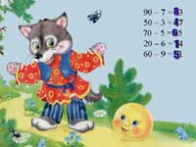
- Не ешь меня, серый! Я тебе помогу. Здесь вместо звездочки надо вставить пропущенное число.
90 – 7 = *3
50 – 3 = *7
70 – 5 = *5
20 – 6 = *4
60 – 9 = *1
Дети записывают выражения в тетради, вычисляют. Проверка на слайде.
И это препятствие преодолел Колобок, покатился дальше.
2. Работа над задачей.
Катится Колобок по лесу, встречает Медведя. Косолапый читает задачу:
“В корзинке 22 шишки, а орехов на 6 меньше. Сколько орехов в корзинке?”.
Увидел Мишка Колобка и говорит, забыв про задачку:
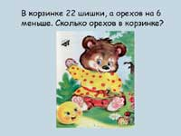
- Колобок, колобок! Я тебя съем.
- Где тебе, косолапому, съесть меня! Давай лучше помогу задачку решить.
Ребята, решим задачу с Колобком? Что нам известно? Что нужно узнать? Выполните в тетрадях схему к задаче. Какой отрезок длиннее? Почему? Каким действием будете выполнять решение? Почему именно вычитанием?
Дети решают, записывают ответ. Проверка выполнения.
Ребята, а сколько шишек и орешков в корзинке? Как вычислили?
Обрадовался Мишка, даже про голод забыл. А Колобок покатился дальше.
Физкультминутка
IV. Геометрический материал.
Навстречу ему Лиса:
- Здравствуй, Колобок! Какой ты пригоженький, румяненький! Слышала я, что ты по лесу гуляешь, зверушкам примеры-задачи решаешь. Я в этом лесу – лучший математик! Сможешь ли ты выполнить мое задание? А не то съем!
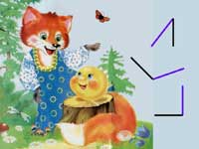
Делать нечего, пришлось Колобку согласиться – испугался он рыжей лисы. Выполним вместе хитрые лисичкины задания?
1. Положить палочку так, чтобы получился угол – острый, тупой, прямой. (Дети используют счетные палочки, работают на партах. Проверка на слайде.)
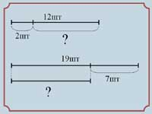
V. Самостоятельная работа.
1. Составить задачи по данным схемам (на слайде):
Выслушать 2–3 учеников, задачи решают по вариантам самостоятельно в тетрадях. Проверка.
Разозлилась Лисичка, что осталась без обеда – Колобка-то и след простыл!
VI. Итог урока. Оценка работы учащихся. Домашнее задание.
Вот и закончилось наше путешествие по сказочному лесу в стране Математика. Все задания сказочных героев вы выполнили. Колобок благодарит вас за помощь!
Давайте вспомним, что нам удалось повторить за урок? Что показалось трудным? Какое задание было наиболее интересным? И мне очень хочется сказать вам “спасибо
Урок- игра «математический К В Н»
2 класс
Тема: Обобщение изученного материала.
Задачи: 1. Закрепить знания учащихся по изученным
темам.
2. Развивать смекалку, память, логическое
мышление, творческие способности учащихся
формировать умение работать в группе.
Воспитывать интерес к математике, активность в работе.
Оборудование: заголовок КВН, эмблемы, медали, призы, плакаты с геометрическими фигурами, ребусы, кроссворды, математические цепочки. На доске плакаты «Математика-царица всех наук! Математика-гимнастика ума!»
Ход урока:
1.Вступительное слово: Здравствуйте ребята, уважаемые гости! Сегодня мы собрались, чтобы поиграть, посоревноваться и показать чему мы научились на уроках математики.
Ученик 1:Друзья! На КВН весёлый
Сегодня все мы собрались.
Мы очень ждали этой встречи
И постарались, как могли!
Ученик 2:Чтоб врачом, моряком
Или лётчиком стать,
Надо твёрдо на «5»
Математику знать!
Ученик 3:Этот КВН сейчас
Науке посвящается,
Что математикой у нас
С любовью называется.
Она поможет воспитать
Такую точность мысли,
Чтоб в нашей жизни всё познать
Измерить и исчислить.
Дети исполняют песню на мотив «Мы начинаем КВН».
Снова в нашем классе,
В нашем классе нет
Нет пустого места.
Это значит будет, значит будет
Здесь вестись игра
Это просто значит-
Начинаем мы решать задачи
Это просто значит-
Удивим сегодня вас.
Припев: Мы начинаем КВН
Для кого? Для чего?
Чтобы решить заданья все
Для себя, для него.
Пусть мы задачки все решим
И найдём, в чём секрет.
А если дружба победит
Ни для кого секрета нет.
2. Приветствие команд.
3 команды : Названия своей команды представляют в виде загадки. Нужно составить название команды по первым звукам
1 команда «КРУГ»- красивые
радостные
умелые
грамотеи.
Наша команда называется «Круг», потому, что он похож на мяч, на солнышко, а солнце нас всех согревает и давит своё тепло, приносит удачу.
2 команда «ПЛЮС»- пытливые
ловкие
юные
смельчаки.
Плюс- математический знак действия сложения, это положительный знак, он увеличивает результат. Мы любим получать плюсы и увеличивать свои знания.
3 команда: «КВАДРАТ»- каждый
вежливый
активный
друг
разумно
аккуратен
тут.
Квадрат- это геометрическая фигура, у него 4 угла, они прямые, 4 стороны- они равны и мы в команде тоже все равны.
3. Разминка.
Команды по очереди задают друг другу вопросы:
1. Сколько горошин может войти в пустой стакан ?
2. На какое дерево садится ворона во время дождя?
3. Из какого крана нельзя напиться?
4. Кошка вышила ковёр
На нём три клеточки
И в каждой по три веточки
Села кошка на кровать,
Хочет ветки сосчитать.
Да никак не может
Кто же ей поможет?
5. Три лисички, три сестрички
Собралися у реки
Сколько у лисичек было лапок и ушей?
Сосчитайте поскорей? ( 12 лап и 6 ушей)
6. Три подружки и три сестрички
Заплели по две косички
Задаю я вам вопрос
Сколько всего было кос? ( 12 кос.)
7.Как изменится сумма, если слагаемое уменьшить?
8.Какаое число получится чётное или нечётное, если сложить 2 нечётных числа?
9. У стола 4 угла, сколько будет если отпилить 1 угол?
4. Конкурс «Мудрым никто не родился, а научился!»
1. Ребусы.
СВИ 100 К ПРО 100 Р ТЕ 100
ЛИ 100 К ПИ 100 ЛЕТ ПО 2 Л
100 Л Р 1 А ВИ 3 НА
40 А 100 ЛОВАЯ С 3 Ж
2.Вставьте знаки арифметических действий: (карточки)
1 ком: 22*8*4=26 2ком: 73*7*8=88 3ком: 44*6*9=41
64*6*8=62 25*7*34=66 83*2*13=68
5. Музыкальная пауза.
Дети исполняют песню «Дважды два четыре»
6. Конкурс капитанов «Один в поле не воин»
Каждый капитан получает карточку с заданием. Нужно составить уравнение и найти неизвестное число.
1ком: Я задумала число, вычла из него 21, прибавила 12, вычла 6, прибавила 7. В результате получилось 22. Какое число я задумала?
2 ком: Я задумала число, умножила его на 3, разделила на 2, разделила на 3 и умножила на 4. В результате получила 12. Какое число я задумала?
3 ком: Я задумала число, прибавила к нему 16, вычла 20, прибавила 3 и вычла 8. В результате получила 10. Какое число я задумала?
Пока капитаны выполняют задания, команды отгадывают Загадки:
1.Закопали в землю в мае
2. Дом без окон и дверей,
И 100 дней не вынимали, Как зелёный сундучок,
А копать под осень стали, В нём 6 кругленьких детей.
Не одну нашли, а 10. Называется….. ( стручок)
Как её названье, дети?
3. По десятку на шесточке
4.Под крышей 4 ножки,
Сели умные кружочки. На крыше суп да ложки?
И считают громко вслух,
Только слышно : стук да стук.
5. Пять чуланов, а ход один?
6. Два брюшка, 4 ушка. Что это? (подушка)
(перчатки)
7. Конкурс «Домашнее задание»
Каждая команда готовит математический кроссворд. Представляет его на доске. Все остальные команды отгадывают.
8. Конкурс «Скорость ума!» (если останется время)
Команды решают выражения и поднимают карточки с ответами
1 команда: 6*4+2*3= 2 команда: 9*2-3*3=
21:7+6*4= 24:4+8:2=
3 команда: 7*3-5*2=
15:3+9*2= 8. Подведение итогов. Награждение победителей.

Спортивное мероприятие Игра « Зов джунглей»
Тема: Спорт и здоровье детей
Цели и задачи:
Укрепление опорно-двигательного аппарата;
Развитие двигательной координации и выносливости;
Создание оптимальных условий для развития эмоциональной сферы ребенка;
Воспитание чувства товарищества и взаимоподдержки.
Привлечение детей к занятиям физической культуре и спорту.

Место проведения:
Школьный спортивный зал
Участники:
В соревнованиях принимают участие две команды детей 2В класса и 2 Б по 10 человек: 5 девочек, 5 мальчиков. Одна команда “Травоядные”, другая - “Хищники”. Выполняя задания, команды
получают соответственно “кости” и “бананы”, у кого будет их больше, та команда и побеждает.
Ход мероприятия

1. Вводная беседа.
- Уважаемые ребята! Сегодня мы проводим спортивное соревнование Игру « Зов джунглей» Весь этот месяц у нас посвящён здоровью и спорту. Мы с вами отправимся в удивительное путешествие на удивительный остров «Остров здоровых детей» отправляемся на «байдарках»
Штурман: Что видишь, боцман?
Боцман: Вижу на причале толпу народа. Все улыбаются Это они нас пришли провожать.
Капитан :.Боцман доложите обстановку
Боцман: Докладываю. Обстановка хорошая , Воздух чистый, остров необитаем. Звери все здоровы можно начинать.Ребята . представьте себе. Что мы в тропическом лесу. Вокруг нас растут пальмы. Шелестит бамбук. По деревьям скачут обезьяны. Слышны голоса птиц. И мы с вами. С командой «травоядные» и «хищные» проголодались и пошли добывать себе пищу.
Первая эстафета “Лазание по лианам” (по гимнастическим стенкам).
По команде “Внимание” капитаны подходят к линии старта. По свистку бегут к гимнастическим стенкам, залазят наверх, ребята команды “Травоядные” снимают бананы. Участники команды “Хищники” снимают кости. Вернувшись, капитаны касаются левой рукой второго участника. Тот бежит и берет соответствующий предмет и т.д.
Втора эстафета “Непроходимые Джунгли”.
По команде “Внимание” первые участники подходят к линии старта. По свистку добегают до матов и проползают под натянутыми веревками, добегают до стоек, оббегают их и возвращаются назад. Побеждает команда, последний участник которой раньше пересечет линию старта - финиша.
Третья эстафета Болота в джунглях кишат крокодилами. Которые могут достигать в длину 6.6 м. Вот мы должны пройти через болото по кочкам не упав в воду
Четвертая эстафета “Собери кокосы”.
На линии старта лежат маленькие мячи. По команде “Внимание” первый участник подходит к линии старта и берет мячи в руки, по сигналу бежит до стойки и оставляет мячи в обруче. Следующий игрок бежит, берет мячи и добегает до команды и т.д.
Пятая эстафета Найди карту у пирата Бег.
Игра с болельщиками и командами: кричалки
О-о-о, О-Але,але,але,о- кики – римба-бамба, лассо- лассо бимбо,о-о-о-о.
Шестая эстафета Пройди туннель(с обручами)
Седьмая эстафета: Доскачи до моря ( большой мяч на котором прыгают)
Физминутка для всех присутствующих
Итог мероприятия – награждение, приветствие команд.
До новых встреч.

Интегрированный урок 4 класс
Литература - трудовое обучение

Форма проведения « Посещение музея Пушкинских сказок»
Тема: Творчество А.С.Пушкина
Цель: -Закрепление знаний творчества Пушкина
-знакомство с новым видом деятельности - Изонить.
Оборудование: « Выставка, как в музее, портреты поэта, его семьи, иллюстрации к его произведениям». Музыка
Выставка работ изонити, нити, бумага,, игла, ножницы.

Ход урока
I. Установка на учебную деятельность.
Учитель-экскурсовод. Встреча экскурсовода с ребятами.
- Здравствуйте, уважаемые посетители!
Вас приветствует Музей А.С.Пушкина. -Сегодня вы узнаете много нового и интересного из жизни и творчества Александра Сергеевича .(звучит музыка) Учитель - экскурсовод проводит ребят в
1 зал.( небольшое вступление о творчестве А.С.Пушкина)
«Есть имена - как солнце, как музыка, как яблони в саду» - так сказал об А,С, Пушкине поэт Игорь Северянин.
Творчество великого русского поэта не тускнеет годами, не остывает тепло его лирики.
Пушкин сопровождает нас всю жизнь. Он входит в наше сознание с самого раннего детства, пленяя душу ребёнка

чудесными сказками: с синим её лукоморьем, морскими богатырями таинственной золотой рыбкой, царицей- лебедью, 33- богатырями, поющей белкой и ещё многими её сказочными героями. Строчки стихотворения А.С.Пушкина, словно тропинки ведут нас в страну его поэзии. Кого только ни встретишь на этих неведомых дорожках : Гордого Гвидона, Балду, чародея Черномора, учённого кота и других сказочных героев. Сегодня мы будем не только узнавать , но и сами будем создавать работы для ' ‘ музея (работа изонити). Знание сказок Пушкина - это и будет ключ от музея.

II. Зал. « Волшебный уголок»
Викторина:
1. Сколько раз и в какой сказке говорится о чуде чудном» - Вспомните что это за чудо? (белка из сказки о царе Салтане)
«Есть имена - как солнце, как музыка, как яблони в саду» - так сказал об А,С, Пушкине поэт Игорь Северянин.
... Ель в лесу, под елью белка, белка песенки поёт, да орешки всё грызёт.
2.В какой сказке яблоко явилось причиной смерти девицы?
З.С каким неодушевлённым предметом разговаривала царица. (зеркало- « в сказке о мёртвой царевне»)
Инсценировка: « Свет мой зеркальце скажи, да всю правду расскажи...»
III. Зал « Сказочный зоосад»
1. Назовите животных, птиц, насекомых, рыб- - о которых говорится в Пушкинских сказках.(лебедь. коршун, комар, муха, шмель, белка, лошадь, собака, золотая рыбка,)
VI.Читательский зал
- чтение отрывка из сказки о Царе Салтане
-беседа (чем занимаются сёстры когда ведут между собой беседу?) Каким делом они заняты-ткут. Это старинное занятие ,когда девушки собирались в одном доме пели песни, ткали ткань, вязали, вышивали. Вот мы с вами и подошли к 5 залу «Творческая мастерская
Мы с Вами мысленно перенесёмся в Пушкинские времена
.19 век и займёмся рукоделием- изонитью –это изображение нитью, как вид искусства, он впервые появился в Англии.
-Учитель объясняет правила работы в стили изонить (корабль). Повторяют технику безопасности на уроке.
6. Зал Выставочный
« Тут уж царь не утерпел, снарядить он флот велел…»
Выставка работ учащихся
7. Итог урока. Рефлексия.

Урок- викторина
внеклассное чтение 4 класс

Тема:«Что за прелесть эти сказки*,,»
Цели: - проверка знаний сказок Пушкина
-развивать речь, навыки быстрого чтения
-Воспитание милосердия и доброты, способности души к отрицанию зла. Развитие интереса к чтению. Научить любить сказку, развивать фантазию воображение.

Ход урока
- Установка на учебную деятельность
- Викторина
Задание № 1 «Узнай сказку по зачину» (2 балла) Участвуют по 1 представителю от команды.
- Жил старик со своею старухой...
Б) Жил-был поп...
- Негде, в тридевятом царстве.,
В тридесятом государстве,
Жил-был славный царь..
Задание № 2 «Узнай героя»(2 балла)
Участвуют по 1 представителю от команды.
- Днем свет божий затмевает,
Ночью землю освещает,
Месяц под косой блестит,
А во лбу звезда горит.
А сама-то величава,
Выплывает, будто пава.
А как речь-то говорит,
Словно реченька журчит.
Б) Спит себе на соломе.
Ест за четверых,
Работает за семерых,
До светла все у него пляшет,
Лошадь запряжет, полосу вспашет,
Печь затопит, все заготовит, закупит...
- В дорогой собольей душегрейке,
Парчевая из маковке кичка,
Жемчуг и огрузили шею,
На руках золотые перстни,
На ногах красные сапожки.
Вопросы по сказкам для внимательных читателей» (по 2 балла за вопрос)
Участвуют по 2 представителя от команды,
Какое письмо содержало такие слова: «Родила царица в ночь не то сына, не то дочь, не мышонка, не лягушку, а неведому зверюшку».
Б) Назвать первую строку песни белочки из «Сказки о царе Салтане...»
- В кого три раза обращала царевна-лебедь князя Гвидона?
Г) Каких волшебных птиц вы знаете из сказок Пушкина?
Д) Какая сказка Пушкина имеет такую концовку: «Сказка - ложь, да в ней намек. Добрым молодцам урок»?
Е; В каких сказках Пушкина появляется море?
Примечание: Если представители команд затрудняются с ответом, то им помогает команда. Снижается один балл.
Задание N2 4 «Собери героев» (по 1 баллу за каждого героя, всего 4 балла}
Участвует вся команда
Команда получает конверт с 8 карточками, на которых написаны герои сказок. Надо найти 4 карточки с героями из одной сказки Пушкина. Назвать сказку.
- конверт: чернавка, комар, белка, леший, работник, заяц, кобыла, бесенок.
- конверт: шамаханская царица, волк, русалка, Солнце, Елисей, звездочет, Дадон, петушок.
- конверт: пес, дядька Черномор, царевна-лебедь, кот, старуха, рыбка, старик, бояре да дворяне.
Задание № 5 «Кроссворд» (за правильное выполнение 5 баллов, команда, первая выполнившая
задание, получает 2 дополнительных балла, вторая -11 Вопросы к кроссворду:
1} Что у царевны Лебеди блестело под косой: колье, месяц, рубин?
2} Что у царевны Лебеди горело во лбу: жемчуг, звезда, сапфир?
- Предмет который царь Салтан держал на палубе: еенец, кубок, труба?
- Обитель тридцати трех богатырей: пруд, море, река?
5} Предмет, в котором плыли по морю царица и Гаи дон: бочка, ведро, лодка? б) Врат царевны Лебеди: гадюка, коршун, ястреб?
71 Что пили гости на веселом пире: грог, квас, пиво?
Выделенное слово: предмет торговли корабельщиков?
3.Подведение итогов. Выставление отметок победившей команде.
Ответы:
Задание № 1.
А)«Скззка о золотой рыбке» Б) «Сказка о попе и работнике его Балде» В) «Сказка о золотом петушке», Задание № 2.
А) Царевна-Лебедь Б} Балда В) старуха.
Задание № 3.
- Письмо, которое подменили гонцу в «Сказке о царе Салтэне »
Б) Во саду ли, в огороде...
- Комар, муха, шмель.
Г) Лебедь, коршун, петушок,
Д} «Сказка о золотом петушке».
Е) «Сказка о царе Салтане...», «Сказка о золотой рыбке», «Сказка о попе и работнике его Балде».
- конверт: работник, заяц, кобыла, бесенок («Сказка о попе...»).
- конверт: шамаханская царица, звездочет, Дадон, петушок («Сказка о золотом петушке»).
- конверт: старуха, рыбка, старик, бояре да дворяне («Сказка о золотой рыбке»).
Задание 5.
1. Месяц 2. Звезда 3. Труба 4. Море 5. Бочка 6. Коршун 7. Пиво
Выделенное слово: серебро,
- Итог урока Награждение победителя
- Рефлекссия

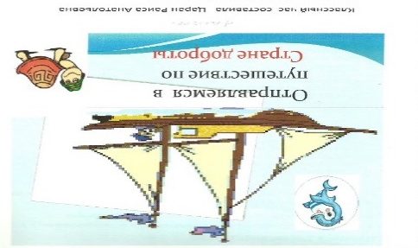Классный час «Путешествие по
стране доброты»
Вступление
Приветствие учителя
А сейчас я хочу, чтобы вы были вежливыми и поздоровались с нами, но необычно. Сначала девочки , потом мальчики
Игра-песня «Здравствуйте девчонки»
Под музыку «пластилиновая ворона» ведущий проводит игру.
1куплет:
Здравствуйте, девчонки (ответ девочек «здравствуйте»).
Здравствуйте, мальчишки (ответ мальчиков «здравствуйте»).
А теперь все вместе (все вместе «здравствуйте»).
Очень хорошо!
2куплет:
Топнем каблуками (топают),
И мальчишки с нами (еще громче топают),
А теперь все вместе (все топают).
Очень хорошо!
- куплет:
Хлопнули в ладоши (хлопают),
И девчонки тоже (еще громче хлопают),
А теперь все вместе (все хлопают).
Очень хорошо!
Беседа по вопросам
1. - Скажите, герой какой сказки произносил такие слова "Я не волшебник, я только учусь..." и начинал творить чудеса? (маленький паж из сказки "Золушка")
2.- Я, дети, тоже еще только учусь творить чудеса. У меня кроме волшебной палочки, как у Феи, есть еще сердце, которое умеет дружить с другими сердцами. Сейчас оно переговаривается с вашими, маленькими сердечками: тук-тук! Тук-тук! А где находится сердце?
3.Сейчас обхватите правой рукой левую руку возле кисти. 4.Прислушайтесь, под большим пальцем вы ощутите пульс -
биение вашего сердца. Тише, дети! Это чье-то сердечко зовет меня к себе. (Подходит к ученику.)
Как сильно оно стучит! (Подходит к другому.)
5.Я и свое сердце послушаю. Интересно, что оно мне подскажет?
А подсказывает оно мне, что вы все хотите отправиться в путешествие! Я права?
- Вам кажется, что это самые обычные белые листы?
Страна Доброты
- Я же говорила, что я немного волшебница! Сейчас вместе с вами мы сотворим чудо.
- Кто хочет мне помочь?
(Вызываю ученика, беру его руку и вместе с ним смоченной в краске ваткой закрашиваем часть листа, потом другую)
- Прочитаем, что же получилось? (хором читают)
- Итак, мы отправляемся в страну Доброты.
Доброта - отзывчивое, душевное, хорошее отношение к окружающим.
Добрый - делающий добро другим, хороший, честный.
11.С чем можно сравнить доброту? (...)
Доброта обогревает всех. Становится теплее, правда?
- Так на что же похожа доброта? (...)
- Когда солнышко светит - хорошо, а когда все кругом добрые - еще лучше. И в нашем путешествии нам тоже поможет солнышко. Оно
своими лучами будет показывать нам дорогу и согреет в трудную минуту.
- А что нужно взять в дорогу?
- Какое настроение?
- Давайте отправимся в путешествие с песенкой В. Шаинского ’’Улыбка”. Встали все, взялись за руки. (Поют 1 куплет.)
- Настроение поднялось?
- Не страшно?
- Тогда отправляемся в путь на пароходе.
Игра «Палуба» пальцами рук, словно на каблуках, «идем» по ступенькам).
Поднимаемся по трапу: «цок-цок-цок»
Идем по палубе: «чпок-чпок-чпок» (руками стучим по
коленям)
Поднимаемся по трапу: «цок-цок-цок»
Идем по палубе: «чпок-чпок-чпок»
Волны на море плещутся: «плюх-плюх-плюх» (делаем волнообразные движения сначала одной рукой, затем
другой)
Поднимаемся по трапу: «цок-цок-цок»
Идем по палубе: «чпок-чпок-чпок»
Волны на море плещутся: «плюх-плюх-плюх»
Брызги разлетаются вокруг «буль-буль-буль» (резко разжимаем и сжимаем пальцы рук)
Поднимаемся по трапу: цок...
Идем по палубе: чпок...
Волны на море плещутся: плюх...
Брызги разлетаются вокруг: буль...
Смотрим по сторонам (громко) Вау!
И видим красивый широкий простор! Ого!
Задача: Воспитывать доброе отношение к животным.
- Путешествие продолжается. Давайте закроем глазки и подумаем кого же можно еще встретить на берегу нашей
речки. (В это время детям надевают на головы шапочки зверей.)
- - Открыли глаза. Кого же это мы встретили? (зверей)
- - Скажите, пожалуйста, как вы относитесь к животным? (...)
- - Что можно сказать о людях, которые выбрасывают на улицу кошек и собак? (...)
- - Как бы вы поступили, если бы встретили на улице бездомных животных? (...)
- - Молодцы ребята! Помогайте им выжить!
Сказка «Заюшкина избушка»
-Беседа-
Чтение стихотворений
Сказочные герои « Нюша и Крош».
Приветствуют ребят
Нюша проводит игру: Проводят игры Игра «Да», «Нет»
Друга выручим всегда? Да Врать не будем никогда? Да В классе списывать ответ? Нет Кинуть камень кошки вслед? Нет Брать в автобусе билет? Нет Ай-яй-яй! Как это нет?
Надо брать билет всегда? Да Не робеть, когда беда? Да Не жалеть для дел труда? Да Рук не мыть когда обед? Нет Как же это не мыть? Мыть обязательно Грязь смывать без следа? Да Солнце, воздух и вода? Да Мы лентяем шлем привет? Нет А тем, кто трудиться всегда? Да
10г Как хорошо, когда в доме, в школе на ваших лицах много доброты, но если существует на нашей планете добро и зло, значит люди могут творить и добрые и
злые дела. Вспомните, когда в жизни вы встречали добро, а когда зло?
(высказывание детей)
Ребятки, вы мне сказали, что добрый человек должен быть ещё и вежливым.
33.Какого человека, мы можем назвать вежливым?
(высказывание детей)
34.А вежливые слова вы знаете? Что такое здравствуй? - лучшее из слов.
Потому что здравствуй - значит будь здоров. Правило запомни. Знаешь - повтори.
Старшим это слово первым говори.
Вечером расстались, встретились с утра,
Значит слово здравствуй - говорить пора.
Что вы говорите, когда встречаете друзей?
Какими словами, жестами можно приветствовать друг друга
Крош:
Путеводная Звезда: Мои правила дружбы следующие:
. Не выдавать чужие секреты;
. Всегда быть откровенным с другом;
* Не бояться попросить прощения;
. Не грубить;
. Надо быть постоянным в дружбе;
. Не ябедничать. Если друг в чем-то не прав, надо сказать ему об этом;
. Если ты за что-то обиделся на своего друга, постарайся поскорее забыть об этом и простить ему свою обиду. Не злись!
Музыкальная пауза Танец «Румба»
Нюша
Послушайте одну басню. Белка прыгала с ветки на ветку и упала прямо на сонного волка. Волк вскочил и хотел её съесть. Белка стала просить:
- Пусти меня.
Волк сказал:
- Хорошо, я пушу тебя, только ты скажи мне, отчего вы, белки, так веселы. Мне всегда скучно, а на вас смотришь, вы там вверху все играете и прыгаете.
Белка сказала:
- Пусти меня прежде на дерево, я оттуда тебе скажу, а то я боюсь тебя.
Волк пустил, а белка ушла на дерево и оттуда сказала:
- Тебе оттого скучно? Что ты зол. Тебе злость сердце жжёт. А мы веселы оттого, что мы добры и никому зла не делаем.
Учитель. Кто из героев сказки вызывает ваши симпатии, а кто нет?
Высказывшшя детей.
Учитель. В чем нравоучительный смысл сказки? Чему учит
сказка?
Высказывания детей.
Вывод, Не делай зла, будь добрым.
Крош
- Можно ли человека заставить быть добрым?
- Можно ли стать добрым на время?
- Нужно ли быть добрым к любому человеку?
- Легко ли быть добрым?
5. Есть ли у вас желание делать добрые дела?
Путешествие по Мультляндии Отрывок из
Мультфильма
«Узнай сказку»
- Кто работать не хотел, а играл и песни пел?
К братцу третьему потом прибежали в новый дом.
От волка хитрого спаслись, но долго хвостики тряслись.
Сказка известна любому ребёнку и называется.... («Три поросёнка»)
- Подарит новое корыто, и новый дом, и слуг в придачу.
Но если уж она сердита, с ней вместе уплывёт удача!
Исчезнет всё, и в море зыбком растает.... («Золотая рыбка»)
- Удивляется народ: едет печка, дым идёт,
А Емеля на печи ест большие калачи!
Чай сам наливается по его хотению,
А сказка называется... («По щучьему велению»)
- Сидит в корзине девочка у Мишки за спиной.
Он сам, того не ведая, несёт её домой.
Ну, отгадал загадку? Тогда ответь!
Названье этой книжки... («МаШа и медведь»)
1. Было яичко у нас золотое, а осталось лукошко пустое...
Плачет дед, плачет баба, но их утешает... («Курочка Ряба»)
2: Их приглашают с другом Геной
На день рожденья непременно.
И любит каждую букашку
Забавный добрый ..... (Чебурашка)
Нюша
Ребята!
Сегодня не все сказочные герои смогли прийти к вам на праздник,
но они прислали телеграммы. Отгадайте, от кого они?
- Спасите! Нас съел серый волк...
- Очень расстроена. Нечаянно разбила яичко...
- Люблю мёд, ушёл в гости к Пятачку...
- Простите, не могу приехать, боюсь солнышка и тепла. Останусь у дедушки и бабушки. Ваша девочка -...
- «Не нужно ругаться и драться не нужно», - советует кот ...
2: Укатился он из дома
По дороге незнакомой...
Ты узнал его, дружок?
Это самый непослушный, говорливый, простодушный
И румяный...
(Колобок
1. Было яичко у нас золотое, а осталось лукошко пустое...
Плачет дед, плачет баба, но их утешает... («Курочка Ряба»)
2: Их приглашают с другом Геной
На день рожденья непременно.
И любит каждую букашку
Забавный добрый ..... (Чебурашка)
Нюша
Ребята!
Сегодня не все сказочные герои смогли прийти к вам на праздник,
но они прислали телеграммы. Отгадайте, от кого они?
- Спасите! Нас съел серый волк...
- Очень расстроена. Нечаянно разбила яичко...
- Люблю мёд, ушёл в гости к Пятачку...
- Простите, не могу приехать, боюсь солнышка и тепла. Останусь у дедушки и бабушки. Ваша девочка -...
- «Не нужно ругаться и драться не нужно», - советует кот ...
2: Укатился он из дома
По дороге незнакомой...
Ты узнал его, дружок?
Это самый непослушный, говорливый, простодушный
И румяный...
(Колобок)

1. Задача: Воспитывать уважительное отношение к родителям.
Стоп! Куда это мы попали? Это домашняя речка. Здесь живет семья пароходиков.
Вот папа пароход, вот мама, это сын, а это дочка. Папа все время работает, сплавляет бревна по реке, мама очищает речку, а дети делают вид, что ничего не видят. Попросит их мама поглядеть за туристами, чтобы реку не загрязняли, а они говорят, что им некогда. Итак все время.
- Правильно ведут себя пароходики? (...)
- По-доброму? (...)
- Что бы вы им посоветовали? (...)
- А вы помогаете своим родителям? (...)
- У вас лежат пароходики, возьмите их в руки и желтые карандаши или фломастеры. Тот, кто дома всегда добрый, помогает своим родителям, рисует на пароходике солнышко с лучиками. Нанесите на обратную сторону капельку клея и идите сюда. Мы с вами будем творить новое чудо.
Сюрпризный момент Исчезает один из учителей
Я королева — Снежная , быть может очень нежная,
Красивая и добрая, а может очень злая, посмотрим я какая... учительницу вашу я сильно там связала, лишь тот ее освободит
Чьё сердце добротой горит, чьи руки золотые посмотрим вы какие
Клятва Клянемся вежливыми быть. »
Всегда спасибо говорить.
Добрый день и до свидания,
Нет в мире лучше звания.
Клянемся добрыми мы быть,
А лень и грубость позабыть.
Учится этикету, науку помнить эту.
Клянемся добрыми мы быть.
Все освобождены и вручаем сердечки.
Спасибо всем!

ЗАКЛЮЧЕНИЕ
Начальная школа - это целый мир!
Годы, проведенные в 1-4 классах, должны навсегда остаться в памяти человека, как время приобщения к взрослой жизни, в которой все было впервые - и победы, и поражения. Важно, чтобы было больше побед, то есть больше было хорошего, приятного, удачного. А поражения не оставляли бы никаких травм на всю оставшуюся жизнь, только лишь расширяли жизненный кругозор человека — гражданина Республики.
Мы за то, чтобы в основе любой детской организации действовала умная, творческая, познавательная игра, романтика, единство.
Педагогу необходимо безгранично верить и доверять ученикам, видеть смысл педагогической деятельности в стимулировании и поддержке, стремлении к саморазвитию.
Задача учителей - научить детей:
видеть положительные и отрицательные стороны
коллектива, адекватно к ним относиться;
ощущать свою принадлежность к ней и ответственность за
нее;
ощущать потребность в совершенствовании коллективной деятельности, в преобразовании ее по законам гуманности и красоты;
способствовать превращению класса младших школьников в объединяющий их коллектив.

Список используемой литературы.
- «Нестандартные уроки в начальной школе» (Игры, соревнования, викторины, турниры, путешествия) Авт. С.В.Савинова, Е.Е. Гугучкина, Волгоград, 2002 год.
- «Нестандартные уроки и творческие занятия» Авт. Н.Б.Троицкая, Изд. «Дрофа», М: 2003 год.
- «Нетрадиционный урок русского языка с элементами интеграции» Авт. Е.В.Родина, журнал «Начальная школа» №6, 2005 год.
- «Уроки-путешествия» Авт. Г.Ю.Мигутина, журнал «Начальная школа» №3, 1998 год.
- «Сказка как средство воспитания» Авт. Г.К. Щербинина, журнал «Начальная школа» №6, 1996 год.
- «Игра-путешествие. Из опыта формирования навыков вычислений» Авт.Т.Г.Лупарева, журнал «Начальная школа» №6, 1991 год.
- «Урок-исследование в начальной школе» Авт. И.К.Мохова, журнал «Начальная школа» №12, 1997 год.

